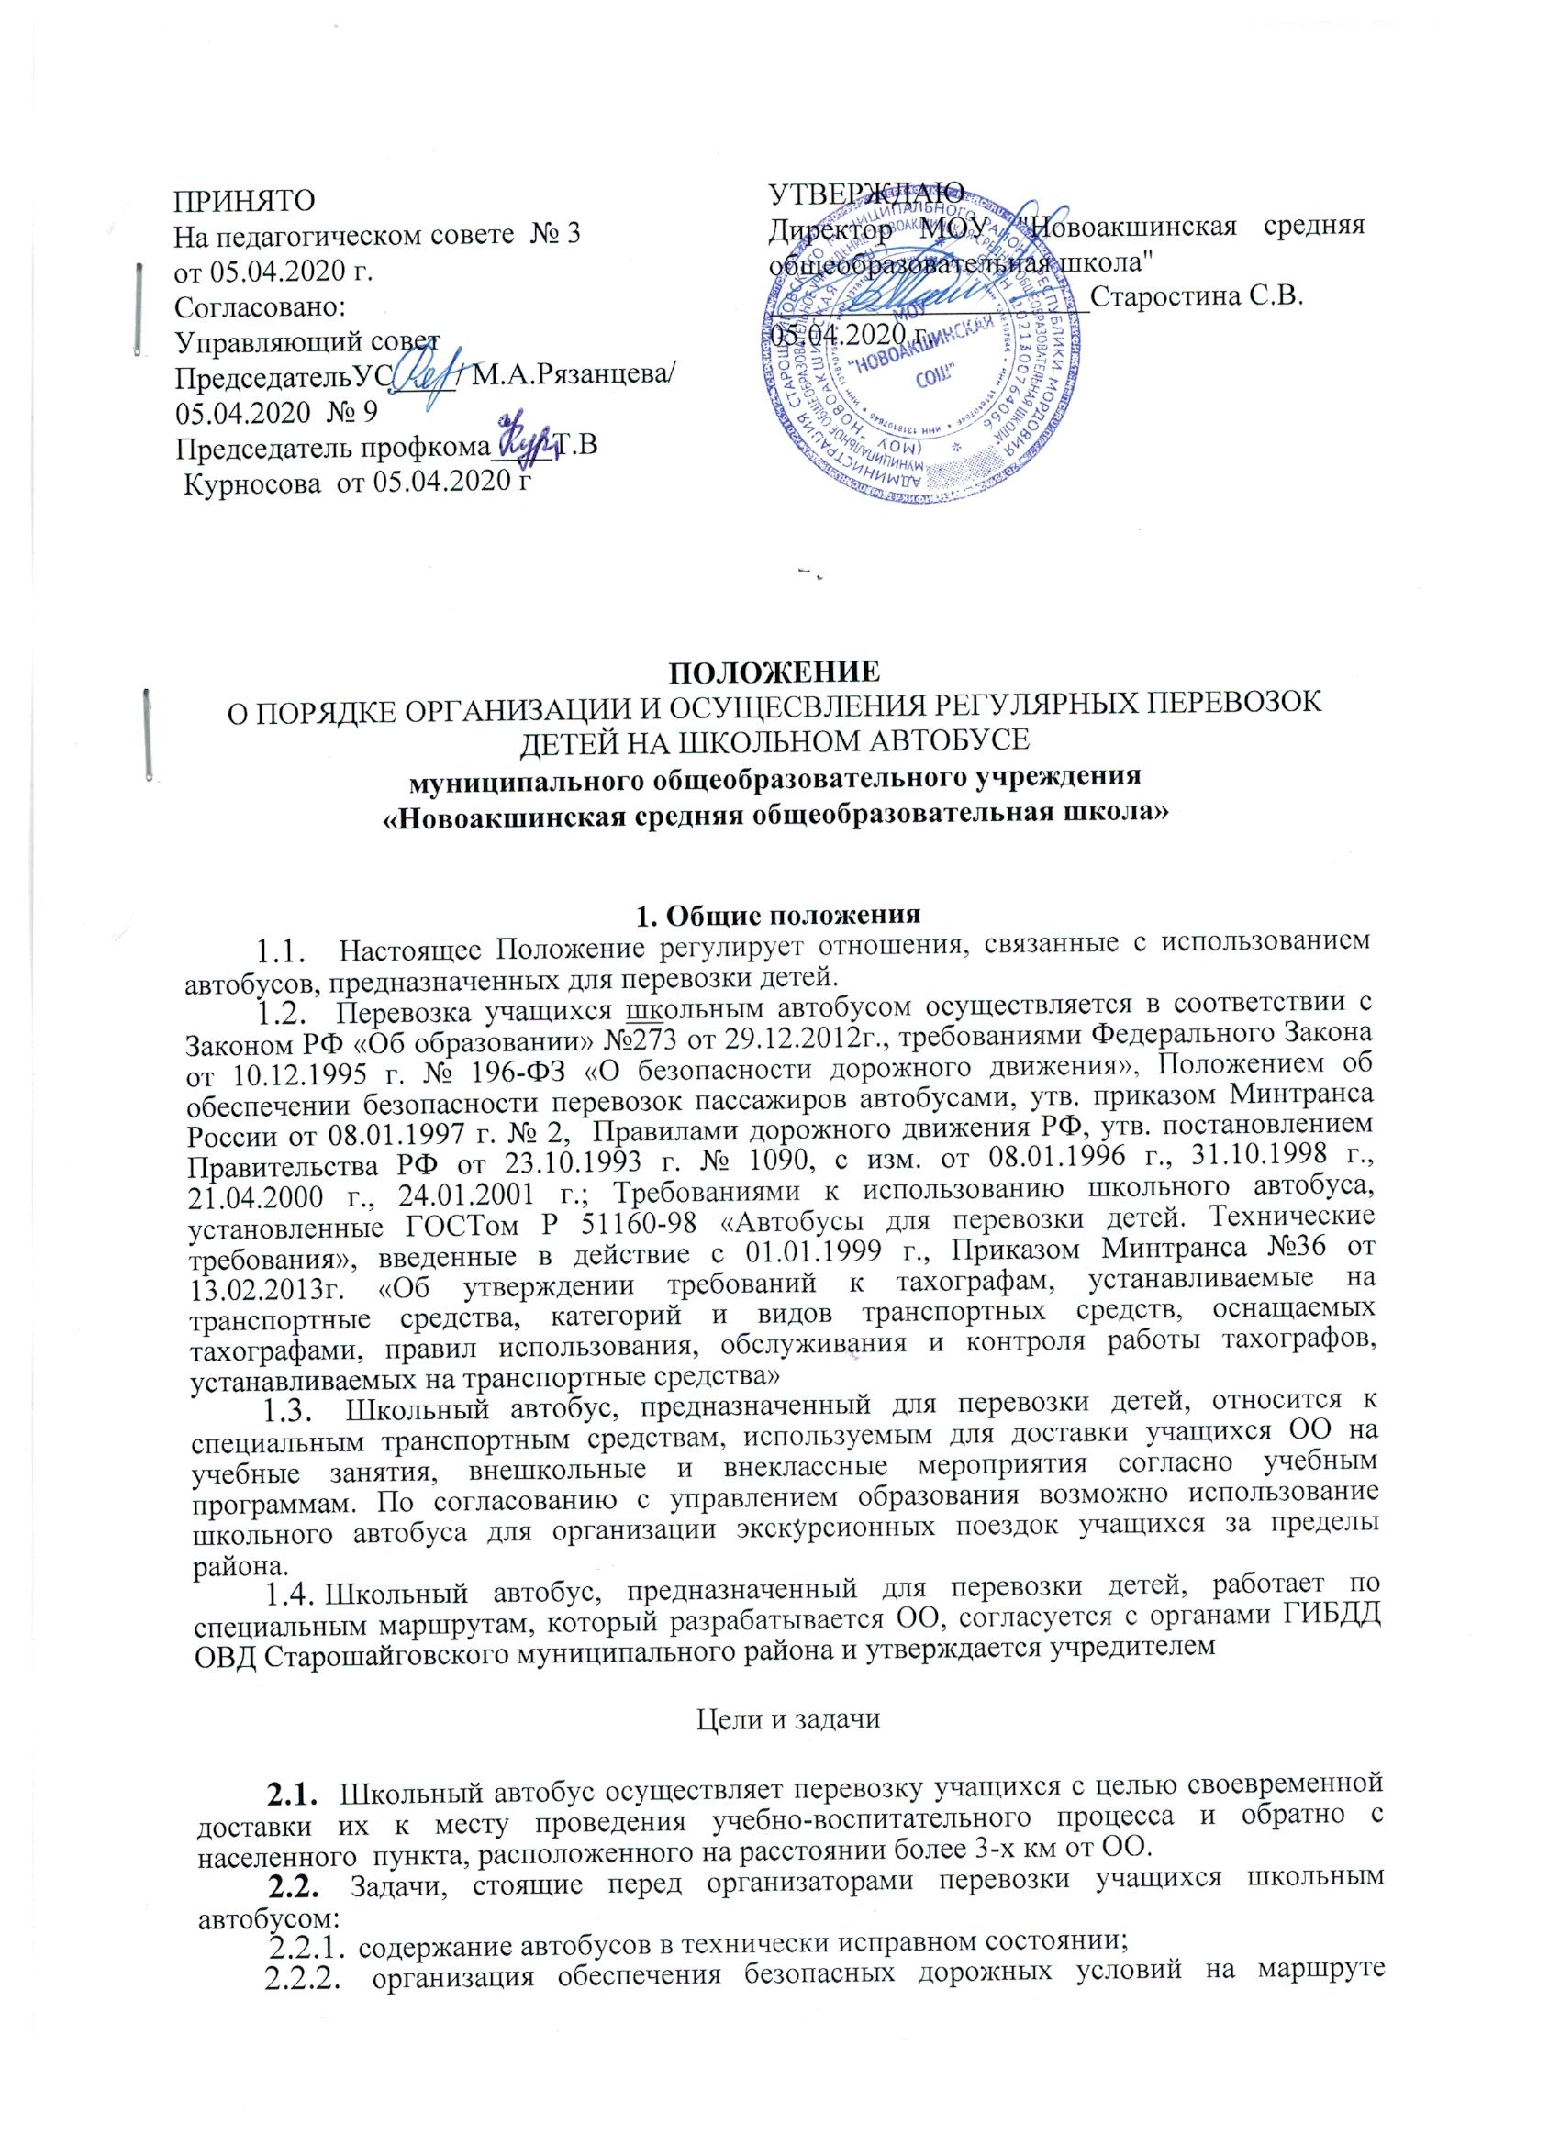

  - автобусом:
    - содержание автобусов в технически исправном состоянии;
    - организация обеспечения безопасных дорожных условий на маршруте движения;
    - подбор водителя в соответствии с требованиями, своевременное проведение инструктажей по безопасности дорожного движения.
- Содержание и основные направления деятельности
  - Оформление школьных автобусов
    - На школьном автобусе, предназначенном для перевозки учащихся, спереди и сзади устанавливается опознавательные знаки «Перевозка детей» в соответствии с п. 8 «Основных положений по допуску транспортных средств к эксплуатации и обязанностей должностных лиц по обеспечению безопасности дорожного движения».
    - На каждом автобусе устанавливается логотип образовательной организации.
  - Основные требования по обеспечению безопасности перевозок детей в школьном автобусе
    - При организации перевозок детей должны выполнять следующие требования:
      - перевозка детей автобусом должна осуществляться в светлое время суток с включенным ближним светом фар; скорость движения выбирается водителем в зависимости от дорожных, метеорологических и других условий, но при этом скорость не должна превышать 60 км/час;
      - окна в салоне автобуса при движении должны быть закрыты;
      - водителю запрещается выходить из кабины автобуса при посадке и высадке детей, осуществлять движение задним ходом;
      - для детей, пользующихся автобусом, в образовательном учреждение проводятся специальные инструктажи о правилах поведения в транспорте, отметки о проведении которых делаются в журнале.
      - для взрослых, обеспечивающих сопровождение детей при следовании автобуса, руководством образовательной организации проводятся инструктажи, о чем делаются отметки в журнале регистрации инструктажей по технике безопасности.
    - К управлению автобусами, осуществляющими перевозку детей, могут быть допущены водители, имеющие непрерывный стаж водителя автобуса не менее одного года на дату начала организованной перевозки группы детей из последнего года и одного месяца.
1 последних лет.
    - Осмотр, регулировка и техническое обслуживание механизмов, узлов и деталей, определяющих безопасность эксплуатаций автобуса (рулевое управление, тормозная система, шины, огнетушители, механизмы управления аварийными выходами и др.) должны проводиться ежедневно.
  - Обязательства сторон при эксплуатации школьного автобуса:
    - Школьный автобус является муниципальной собственностью учредителя, переданный в оперативное управление образовательной организации, которое обязано:
- зарегистрировать автобус;
- поставить автобус на баланс ОО.
    - Образовательная организация, осуществляющая перевозку детей автобусом, обязана:
- обеспечивать перевозку детей;
- разрабатывать и ежегодно уточнять маршруты движения автобусов;
разрабатывать графики выездов детей во внеурочное время;
- обеспечивать сопровождение детей взрослыми лицами;
- согласовать с начальником отдела образования выезды автобусов за пределы населенного пункта, района.
- контролировать работу автобуса по показателям тахографа.
  - Перечень документов, регламентирующих эксплуатацию школьных автобусов.
    - Страховой полис о страховании автобуса.
    - Паспорт транспортного средства
    - Медицинская справка водителя
    - Договор на оказание услуг по медицинскому обслуживанию водителей и ремонту автотранспорта
    - Договор на стоянку транспортного средства
    - Договор на оказание услуг по техническому обслуживанию и ремонту автотранспорта
    - Копия диплома механика (или лица, ответственного за предрейсовый технический осмотр)
    - Удостоверение профессиональной компетенции механика или др. лица, прошедшего обучение по программе «Квалификационная подготовка по организации перевозок автомобильным транспортом Российской Федерации».
    - Ксерокопии: свидетельства о регистрации транспортного средства и водительского удостоверения.
    - Схема школьного маршрута, согласованного с соответствующими ведомствами.
    - Список учащихся, подлежащих перевозке к школе (утвержденный приказом директора по ОО)
    - Список ответственных лиц за безопасность при перевозках (утвержденный приказом директора по ОО).
    - Наличие приказов:
- об утверждении списка учащихся, подлежащих перевозке к школе;
- о назначении ответственного лица за безопасность дорожного движения во время движения (сопровождающее лицо);
- о назначении ответственного лица по школе за организацию перевозок;
- о режиме работы водителя ;
    - Журналы:
- регистрации инструктажа на рабочем месте (водителя, механика, сопровождающего);
- регистрации вводного инструктажа (водителя, механика, сопровождающего);
- учета ремонтных работ;
- журнал регистрации инструктажа по технике безопасности дорожного движения, о поведении в школьном автобусе во время движения;
- журнал - ежедневный предрейсовый технический;
- журнал технического состояния автобуса
- журнал медицинский осмотр водителя - ежедневный осмотр;
- журнал учета выдачи путевых листов;
- журнал регистрации ДТП.
    - Графики движения автобуса (утверждены директором школы).
    - Схемы опасных участков маршрута (утверждены ОГИБДД, директором школы).
    - Путевые листы.
    - Положение об особенностях режима рабочего времени и времени отдыха водителя школьного автобуса.
- Права и ответственность участников образовательного процесса при организации перевозок учащихся
  - Права
    - все учащиеся имеют возможность пользоваться школьным автобусом, как для проезда в образовательную организацию и обратно, так и на выезды во внеурочное время (различные экскурсии, поездки и т.д.), связанные с выполнением школьного учебного плана, и планом работы школы на год.
    - директор ОО имеет право запрещать выпуск автобуса в рейс или возвращать в гараж при обнаружении в нем технических неисправностей; отстранять от работы водителя при появлении на работе в нетрезвом виде или в состоянии болезни.
    - водитель вправе требовать от руководителя ОО создания безопасных и комфортных условий труда
  - Ответственность
    - Учащиеся, находясь в автобусе, должны соблюдать правила поведения согласно проведенному инструктажу.
    - Директор ОО несет ответственность за:
      - подбор водителя, организацию его стажировки;
      - обучение по соответствующим учебным планам и программам занятий с водителями;
      - организацию регулярного проведения предрейсовых и послерейсовых медицинских осмотров водителей;
      - информирование водителя об условиях на маршруте движения;
      - организацию контроля по соблюдению водителем требований обеспечения безопасности автомобильных перевозок;
      - обеспечение прохождения государственного технического осмотра, обслуживание и ремонта автобуса;
      - обеспечение охраны автобуса для исключения возможности самовольного использования водителем, посторонними лицами или причинения автобусам каких-либо повреждений
      - обеспечение сопровождения детей специально назначенным лицом
    - Водитель школьного автобуса несет ответственность за соблюдение безопасности дорожного движения, содержание автобуса в технически исправном состоянии.
- Заключительные положения
5.1 Настоящее Положение действует до замены его иным Положением в связи с выявленными противоречиями и изменениями в законодательстве РФ и РК в области образования.

